一、填空题
1. 按钮是一种 电器，热继电器是一种 电器，电磁铁是一种 电器（从保护、主令、配电、执行、控制中选择）。
2.交直流接触器线圈的是有区别的，直流电磁铁的吸引线圈 (有/无)线圈骨架，交流电磁铁的吸引线圈铁心 (有/无)短路环。
3.按触点的结构形式，有 触点和指式触点两种，其中指式触点适用通电次数 (多/少)电流 (大/小)的场合。
4.“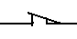”符号为 开关常闭触点，“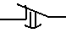”符号为 (通/断)电延时时间继电器的延时 (断开/闭合)常闭触点。
5.是 继电器的图形符号。
6.在机床电气控制中常用的短路保护电器是 。
7.PLC的编程语言一般有 、 、功能表图及高级语言等。
二、问答题
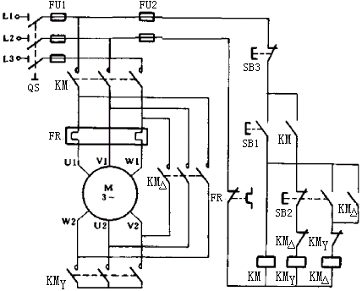
1.下图是一个手动Y-△接起动控制电路，试简述其工作过程。

三、语句表梯形图相互转换题
1.将语句表转化为梯形图
LD I0.1
ON I0.0
LD I0.2
AN I0.4
O I0.3
ALD
= Q0.1

2.将梯形图转化为语句表
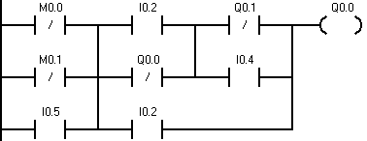

四、分析题
1.由输入信号的时序图，根据右面梯形图程序的功能填写Q0.0到Q0.3的状态（1/0）。（I0.0接通之前，Q0.0到Q0.3的状态全为0态。）

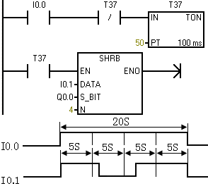
时间 | Q0.0 | Q0.1 | Q0.2 | Q0.3
5S后
10S后
15S后
20S后

五、设计题
1.试设计某机床主电动机控制线路图，要求：
（1）可正反转
（2）正向可点动
（3）两处起停
（4）有短路保护和过载保护

2.试设计满足下图所示波形的梯形图程序。
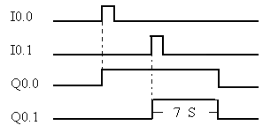

3.试设计某液压滑台PLC控制系统。开始滑台位于原位，压下SQ1，按下起动按钮，滑台快进，到达某一位置时压下SQ2，变为工进，到达终点位置压下SQ3，变为快退，退到原位又重新开始下一循环。控制滑台电磁阀分别为快进阀YV1、工进阀YV2、快退阀YV3。
要求：（1）画出PLC外部接线图
（2）编制出梯形图或语句表程序
（3）添加适当的注释

